Если б был потолще мамонт, мы б не ведали тоски:
Не пахали, не косили, не пололи сорняки
Но в пещеры нет возврата – значит некуда бежать
И сегодня наступает день борьбы за урожай.

(Стихи Эльфияу, музыка Алькор)

Если мы пытаемся заглянуть в прошлое, мы на что-то опираемся: на наш опыт, на день сегодняшний. На то, что «Видел сам // И что слышал от людей надежных». Поэтому, когда заходит речь о подсечном земледелии можно представить: какие были леса, и как расчищали территорию от леса.
Лик Земли постоянно изменяется. Меняются климат, изменяются почвы, животные мигрируют, растения изменяют свой ареал. Хозяйственная деятельность человека тоже является причиной смен одних растительных сообществ другими.
Что происходило в прошлом можно постараться реконструировать. Для это есть много методов и специально обученных этим методам людей. Методы палеоботаники позволяют проследить изменения растительного покрова с помощью их остатков, которые сохраняются в отложениях разного возраста. Одним из таких методов является метод споро-пыльцевого анализа. Пыльца и споры могут сохраняться при определенных условиях в почве или в других отложений в течение веков, или даже тысячелетий. Пыльцевые зерна позволяют они определить к чему они относятся. Степень точности бывает разной: от семейства до вида. А если в отложениях высокая концентрация пыльцы, можно оценить долю участия каждого вида.
По ледниковой теории (есть еще и другая – дрифтовая) отступление ледника произошло около 10 – 12 тысяч лет назад на северо-западе России и на Скандинавском полуострове. Изначально место завоевала береза, затем ее место заняли сосновые леса, господствующие несколько тысячелетий. Позже, с потеплением климата на север начали продвигаться более теплолюбивые породы – дуб, тис, клён, ясень и другие. Этот процесс хорошо иллюстрируется спорово-пыльцевой диаграммой, полученной для Лосиного Острова в 2012 г. (рис. 1)

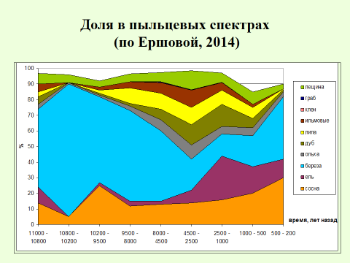

Рисунок отражает пик хозяйственного освоения территории, который пришелся на XV–XVI вв. и выразился в резком увеличении доли травянистой растительности (в том числе, культурной и сорной) в спорово-пыльцевых спектрах. За этим последовал рост процента вторичных березовых лесов
Леса Подмосковья давно потеряли свой первоначальный облик, радикально изменились их состав и структура
Динамика породного состава лесов характерна и для лесов Европы. Так, например, в Германии, Швеции и Дании хвойные породы стали доминировать, главным образом, в течение двух последних столетий Ель являлась хорошей экономической альтернативой широколиственным породам: она обладает широкой экологической амплитудой, высоким темпом роста и качеством древесины.
Лесистость Московской области постепенно снижалась на всём протяжении XVIII и веков, но в конце – начале XX столетий уничтожение лесов приняло угрожающий характер [Цветков, 1957]. Интенсивные рубки в 20-е – 40-е годы XX века привели к снижению лесистости области до 21 % в 1938 г. (рис. 2).

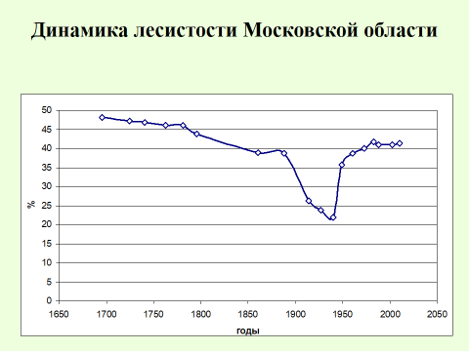

Великорусская народность сложилась в бассейнах Верхней Волги и Оки до их слияния. Как образно пишет М. К. Любавский (1929), «С половины XVI века она стала разбрасывать человеческий материал по лесам востока и севера и по степям юга и юго-востока».
Как отличительную особенность Русской равнины, Начальная летопись отметила на ней центральное плоскогорье, с которого в различных направлениях стекают главные реки равнины: на восток - Волга, на юг - Днепр, на север - к Варяжскому морю, - Двина. Она называет его Оковским (Воковским, Волоковским) лесом. Цепь покрытых лесами холмов, которая связует это плоскогорье с естественными границами равнины, Уральским хребтом (на востоке), Олонецкими горами (на северо-западе), и (на юго-западе) с Карпатами, и которая составляет водораздел между бассейнами четырех окраинных морей равнины, была в глубокой древности известна под именем Волока, и имела важное значение, как естественная этнографическая граница разнообразных племен, населивших равнину (Барсов, 1873).
Откуда набралось население Ростово-Суздальской земли? Отвечая на этот вопрос, приходится обозначить несколько течений, приливавших в этот край: из области словен новгородских и кривичей смоленских, с юго-запада и юга из области вятичей и Подонья.
В первую очередь, судя по всему, совершился прилив колонистов с северо-запада, с которым рассматриваемая территория связана была верховьями реки Волги и системами ее левых притоков — Тверцы, Мологи и Шексны. С верхней Волги и по волокам, соединявшим Мсту и Тверцу, Тихвинку и Чагодощу, Вытегру и Ковжу, славянское население пробиралось в Поволжье, а оттуда в бассейны Москвы (через Волок Ламский) и Клязьмы (через Дубню с Сестрою, Нерль Волжскую и Нерль Клязьменскую). Сейчас, конечно, ландшафт из-за сооружений водохранилищ очень сильно изменился.
«Сели вятичи и при устье реки Неглинной. Выше её устья в реку Москву впадает река Всходня, ниже устья Неглинки в Москву впадает река Яуза. Верховья Всходни и Яузы поднимаются к руслу реки Клязьмы, служившей столбовой дорогой, ведшей в Суздальское Ополье. По Всходне ладьи и челны всходили на волок в Клязьму. А река Яуза служила узами, вязавшими реки Москву и Клязьму. Верховья реки Клязьмы служили северным рубежом союзу вятичей – южным соседям кривичей» (Гудзь-Марков, 1997). В районе Погонно-Лосиного Острова племенной союз славян-вятичей имел северо-восточную границу своего распространения, за которой простирались уже сосновые леса, населённые более редкими по численности угро-финскими племенами (Рис. 3).

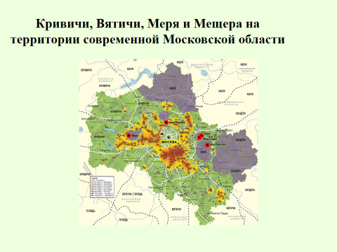

Существуют версии появления древних женских височных украшений. По одной из них, самым древним женскими головными украшениями были цветы. Из них плели венки, вплетали в косы. Выйдя замуж, славянская женщина убирала волосы под головной убор. В качестве имитации цветов и появились носимые около уха украшения. По всей видимости, эти украшения имели древнее название «усерязь» (от слова ухо), хотя наибольшую известность приобрели как – «височные кольца» (рис. 4).

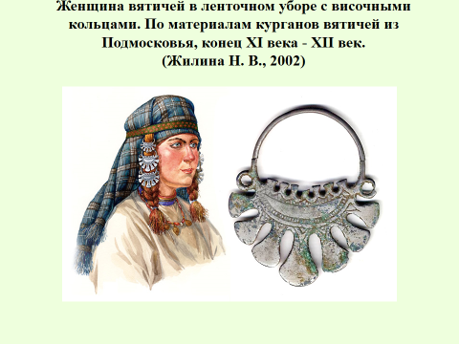

Слово «усерязь» встречается в церковнославянской Библии в книге Притчей Соломона. Там речь идет об аналоге скандинавских височных колец, длинных серьгах-подвесках, которые носили древние обитательницы Палестины. Соломон использует образ усерязи-серьги как символ человеческой мудрости. «И (якоже) во усерязь златый сардийский камень многоценный вяжется, (сице) слово премудро во ухо благопослушно».
Есть разные варианты перевода. В синодальном переводе эта фраза звучит так — «Золотая серьга и украшение из чистого золота — мудрый обличитель для внимательного уха». (Притчи 25:12).
Отзвуки того времени можно найти в былинах. Так, Илья Муромец, проехав из Мурома в Киев прямой дорогой, рассказывает об этом князю Владимиру:
Ай ты, славный Владимир стольнокиевский!
Я стоял заутреню Христовскую во Муроме,
Ай к обеденке поспеть хотел я в стольный Киев-град,
То моя дорожка призамешкалась.
А я ехал-то дорожкой прямоезжею...

В ответ князь Владимир:
– Ай же мужичище-деревенщина,
Во глазах, мужик, да подлыгаешься,
Во глазах, мужик, да насмехаешься.

И мужички черниговские предупреждали:
«Заросла дорога лесами Брынскими,
Протекает там река Смородина»

Прямая дорога из Киева к Ростову и Мурому была перекрыта. Е. Шинаков (2018) отмечает, что в IX—X веках Брянский край населяли пять славянских племенных объединений: поляне, радимичи, вятичи, северяне, кривичи. В глухих лесах продолжали существовать и остатки балтских племен, таких как голядь. И проехать через их землю – вполне богатырский поступок. А плененный в тех краях Соловей Разбойник — мог относиться к голяди (Рис. 5).

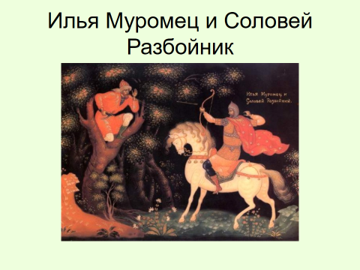

Брынские леса растут в Калужской области по берегам реки Брыни, от которой и получили свое название. В старину здесь были непроходимые дебри, богатые дичью. В лесу промышляли охотники и разбойники. Именно в Брынском лесу обитал Соловей-разбойник.
Михаил Загоскин в романе «Брынский лес» (1845), указывал: «В конце XVII столетия в числе непроходимых лесов, покрывавших некогда большую часть России, одно из первых мест занимали находящиеся в нынешней Калужской губернии дремучие леса, посреди которых протекает небольшая речка Брынь. И теперь еще леса Брынские, о которых нередко упоминают в народных сказках и поверьях, представляются воображению простолюдинов какими-то безвестными дебрями, мрачным и пустынным жилищем косматых медведей, голодных волков, леших, оборотней и разбойников».
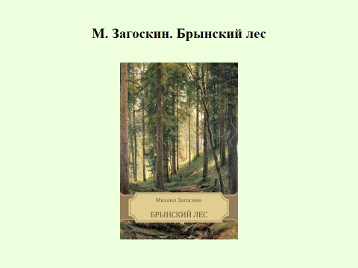

А. К Толстой тоже вспоминает про Брынские леса:

На это гости: «Княже,
Коль мы не рыбаки,
Пожалуй, скажем глаже:
Мы брынские стрелки!

Стреляем зверь да птицы
По дебрям по лесным,
А ноне две куницы
Пушистые следим.

А у Олега Дивова Соловей-разбойник оказывается «снежным человеком» (Рис. 6).
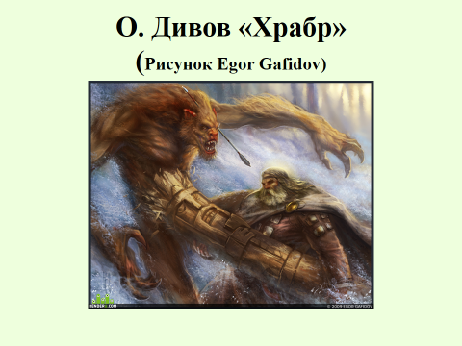

Подсечное земледелие заключается в следующем: в лесу земледелец подыскивает подходящий участок, отвечающий определенным почвенно-эдафическим и другим природным и хозяйственным условиям. На этом участке он срубает или подрезает кору деревьев чтобы они засохли; затем сжигает поваленные деревья и производит посев в золу (Рис. 7).
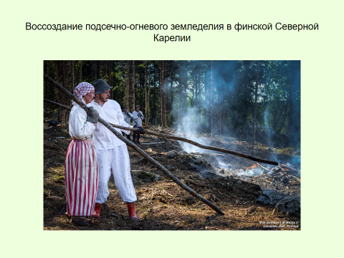

Для лесной зоны подсечное земледелие – наиболее древняя форма земледелия. Еще в конце XIX века подсечное земледелие преобладало в ряде районов Европейского севера. Полесья, Поволжья, Урала, Сибири.
Подсечно-огневое земледелие было более продуктивным, чем пашенное. Если средний урожай на пашне был сам 4 (на 1 посеянное зерно 4 собранных), на лесном участке урожай сам 10 считался плохим. На хороших участках можно было собирать сам 30-50. На лучших - до сам 100. Эффект объясняется тем, что зола является хорошим удобрением, а кроме того, огонь уничтожает семена сорняков.
Если при пашенном земледелии важнейшая часть работы – обработка земли, то при подсечном – валка леса.

Кризис XV века привел к значительному уменьшению численности населения, и на Руси создалась ситуация, характерная для начальной фазы нового демографического цикла: малая плотность населения, изобилие свободных земель,

Библиографический список
- Барсов Н. П. Очерки русской исторической географии. География первоначальной летописи //НП Барсова, библиотекаря Имп. Варш. ун-та. Варшава: тип. Варшавск. учеб. окр. – 1873.
- Гудзь-Марков А. В. История славян. – SN Publishing Company, 1997.
- Ершова, Е.Г. Результаты спорово-пыльцевого анализа торфяной залежи переходного болота в центре 35 квартала национального парка «Лосиный остров» / Е.Г. Ершова, Н.А. Березина // Научные труды национального парка «Лосиный остров». – М.: Изд-во «Типография Эй Би Ти Групп», 2014. – Вып. 3 – С. 102–107.
- Жилина Н. В. Русский ювелирный убор //Родина. – 2002. – №. 11-12. – С. 161-165.
- Любавский М. К. Очерк исторіи Литовско-Русскаго государства, до Люблинской уніи включительно: с приложеніем текста хартій, выданных великому княжеству Литовскому и его областям. – Изд. Императорскаго Общества истории и древностей российских, 1910. – Т. 8.
- Петров В. П. Подсечное земледелие. – Рипол Классик, 2013.
- Цветков, М.А. Изменение лесистости Европейской России с конца XVII в. по 1914 г.– М.: Изд-во АН СССР, 1957. – 213 с.
- Шинаков Е. От Чернигова до Смоленска. Военная история юго-западного русского порубежья с древнейших времен до ХVII в. – Litres, 2018.
- Энговатова А. В. и др. Мякининские курганы. Мякининский археологический комплекс в Подмосковье. – Федеральное государственное бюджетное учреждение науки Институт археологии Российской академии наук, 2018.
- Юшко А. А. Московская земля IX-XIV веков. – 1991.

